ПЛАН
соціально-економічного розвитку
Сергіївської об’єднаної територіальної громади
на 2019 рік

ЗМІСТ
Вступ
- Аналітична частина
1.1. Географічне розташування Сергіївської ОТГ, опис суміжних територій.
1.2. Демографічна ситуація, ринок праці.
1.3. Стан розвитку інфраструктури громади.
1.4. Динаміка та особливості соціально - економічного розвитку громади.
1.5 Фінансово-бюджетна ситуація територіальної громади.
1.6. Результати SWOT– аналізу.
2. Цілі та пріоритети розвитку на 2019 рік.
3. Основні завдання та механізми реалізації плану.
4. Механізм моніторингу та оцінка результативності реалізації плану соціально-економічного розвитку громади.
Додаток 1 «Орієнтований фінансовий план на 2019 рік».
Додаток 2 «Перелік програм і проектів, які планується реалізувати у 2019 році».
Додаток 3 «Показники соціально-економічного розвитку Сергіївської об’єднаної територіальної громади».

ВСТУП
План економічного і соціального розвитку Сергіївської сільської ради на 2019 рік розроблений відповідно до Законів України від 05.02.2015р. №157-VIII «Про добровільне об’єднання територіальних громад», Закону України від 05.02.2015р. №156-VIII «Про засади державної регіональної політики», постанови КМУ від 16.03.2016р. №200 «Деякі питання надання субвенцій з державного бюджету місцевим бюджетам на формування інфраструктури об’єднаних територіальних громад», наказу Мінрегіону від 30.03.2016р. №75 «Про затвердження Методичних рекомендацій щодо формування і реалізації прогнозних та програмних документів соціально-економічного розвитку об’єднаної територіальної громади».
План економічного і соціального розвитку Сергіївської об’єднаної територіальної громади на 2019 рік (далі - План) розроблено виконавчим комітетом на основі аналізу поточної ситуації в господарському комплексі об’єднаної територіальної громади та прогнозів і пропозицій підприємств і організацій, виходячи із загальної соціально-економічної ситуації, що склалася на відповідній території, з урахуванням можливостей та місцевих ресурсів, відповідно до пріоритетних напрямків розвитку населених пунктів об’єднаної територіальної громади. План відповідає стратегічним та операційним цілям, напрямкам Державної стратегії регіонального розвитку на період до 2020 року (постанова Кабінету Міністрів України від 06.08.2014 №385), Стратегії розвитку Полтавської області на період до 2020 року (рішення двадцять шостої позачергової сесії обласної ради шостого скликання від 16 січня 2015 року), Плану заходів з її реалізації (рішення тридцятої позачергової сесії обласної ради шостого скликання від 13.08.2015 року (зі змінами), Стратегії розвитку Сергіївської об’єднаної територіальної громади на 2017-2020 рік (рішення одинадцятої сесії сьомого скликання від 20.12.2017 року).
План підготовлений на основі аналізу розвитку населених пунктів, що входять до складу об’єднаної громади за попередній період та визначає цілі, пріоритети соціально-економічного розвитку та прогнозні показники на 2019 рік, а також заходи, спрямовані на забезпечення необхідних умов для планомірного і послідовного наближення рівня життя мешканців громади до європейських стандартів за рахунок збалансованого використання внутрішнього і зовнішнього потенціалу та збереження унікальних духовних і культурних традицій.
Метою Плану є зростання добробуту і підвищення якості життя населення Сергіївської сільської ради за рахунок забезпечення позитивних структурних зрушень в економіці, підвищення її конкурентоспроможності, як основи для збалансованого зростання стандартів та показників економічного розвитку.
План визначає цілі, завдання та основні заходи економічного і соціального розвитку Сергіївської сільської ради на 2019 рік.

- АНАЛІТИЧНА ЧАСТИНА
  - Географічне розташування Сергіївської ОТГ, опис суміжних територій.
Сергіївська об’єднана територіальна громада утворена 21 червня 2016 року. До її складу ввійшли 13 населених пунктів з трьох сільських рад – Сергіївської (Сергіївка, Лободіно, Вечірчине, Чернече, Калинівщина) Розбишівської (Розбишівка, Крамарщина, Веселе), Качанівської (Качанове, Новоселівка, Вирішальне, Степове, Дачне ). Сергіївська ОТГ розташована в північній частині Полтавської області на відстані 136 км від м. Полтава. Адміністративним центром об’єднаної громади є с. Сергіївка.
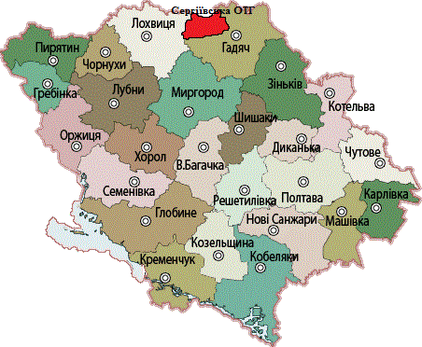
Рис. 1 – карта Полтавської області

Сергіївська ОТГ межує з:
1) Північного заходу та заходу – Погарщанською сільською радою, Лохвицького району, Полтавської області;
2) Північного сходу та сходу – Краснолуцькою ОТГ, Гадяцького району;
3) Півночі – Лучанською сільською радою, Липоводолинського району, Сумської області;
5) Південного сходу – Гадяцькою ОТГ, Полтавської області;
6) Півдня – Петрівсько-Роменською ОТГ, Полтавської області.
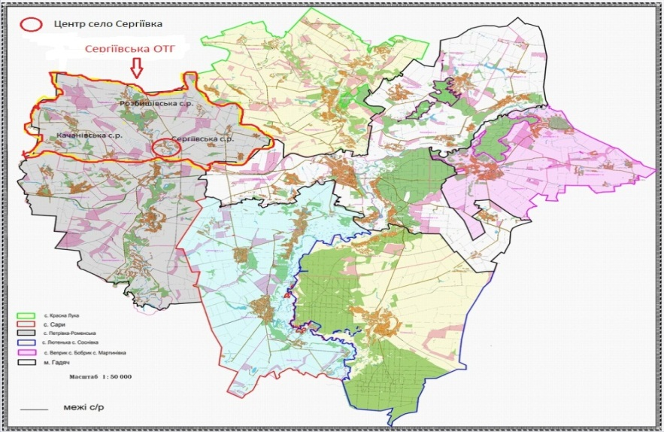
Рис. 2 - карта Гадяцького районну
Відстань від адміністративного центру громади (с. Сергіївка) до с. Лободине – 15 км; с. Вечірчине – 12 км; с. Чернече – 13 км; с. Калинівщина – 18 км; с. Розбишівка – 9 км; с. Веселе – 10 км; с. Крамарщина – 12 км; с. Качанове – 14 км; с. Новоселівка -6 км; с. Дачне – 9 км; с. Степове -18 км; с. Вирішальне – 12 км.
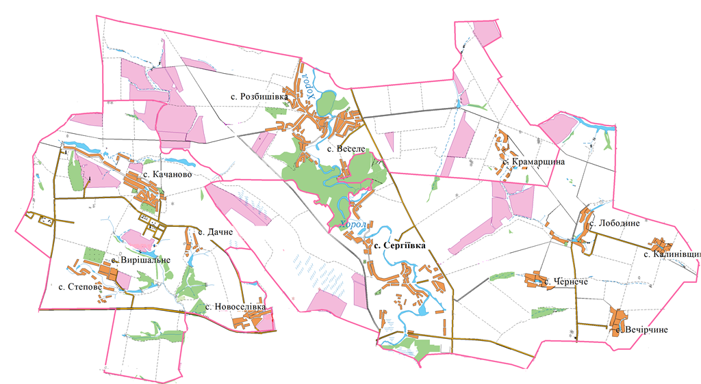
Рис. 3 – карта Сергіївської громади

Рельєф території громади – рівнинний. Підґрунтові води залягають, як правило, на глибині понад 3 м. Ґрунтоутворюючі породи – середні та важкі суглинки, а також легкі глини. Територія громади розташована в смузі чорноземів, в той же час певні гідрографічні умови обумовлюють розмаїтість ґрунтового покриву. Так, в місцях, наближених до річки Хорол та інших понижених зволожених ділянках мають місце ґрунти – лугові солонцюваті, лугові болотні, торф’яники, солонці лугові та їх комплекси. Ці території є сприятливими для пасовищ та сіножатей. У випадку їх осушення, можливе використання під овочеві, технічні культури та кормові угіддя. Частина території громади знаходиться в заболоченій місцевості.
Село Сергіївка і Розбишівка розташовані на березі річки Хорол. Річка у цих місцях звивиста, утворює лимани, стариці та заболочені місця. Загальна протяжність р. Хорол по території громади близько 16 км. Проблема річки Хорол, як і більшості малих річок України в тім, що вони замулені, в результаті чого міліють і пересихають. В 2018 році згідно Плану соціально-економічного розвитку Сергіївської об’єднаної територіальної громади на 2018 рік та Стратегії розвитку Сергіївської ОТГ на 2017-2020 рік проведено інженерно-гідрографічні вишиковування та обстеження річки Хорол в межах с. Сергіївка та с. Розбишівка, по даному обстеженню ведуться громадські обговорення. Згідно проведених робіт було запропоновано розділити заходи на 8 ділянок. Загальна вартість проекту становить 11839000 грн.
Клімат громади різко континентальний, середня кількість опадів 500 міліметрів. Середня температура +6,5 °С, абсолютна температура холоду -34°С, тепла +37°С. Слід відмітити, що в цілому кліматичні умови за кількістю тепла, світла і вологи сприятливі для вирощування всіх районованих сільськогосподарських культур.
Територія громади багата на корисні копалини: нафту, природній газ, будівельні матеріали, торф.
Земельний фонд Сергіївської об’єднаної територіальної громади станом 16761 га, з яких:

Діаграма 1 – земельний фонд Сергіївської ОТГ

Виготовлено цифрову оновлену картографічну основу масштабу 1:2000 на території с. Розбишівка. Населені пункти Качанівського старостату мають карту 2000-ку, інвентаризацію земель проведено в 2013 році.
В 2017 році виготовлено генеральний план с. Сергіївка, а в 2018 році с. Качанове і с. Розбишівка.
В кінці 2018 року запланована передача державних земель сільськогосподарського призначення (3885,556 га) в комунальну власність ОТГ.
В 2019 році заплановано поновлення нормативної грошової оцінки земель сіл Сергіївка, Лободіно, Вечірчине, Чернече, Калинівщина, Крамарщина.
В 2019 році буде здійснено зміну і встановлення меж с. Качанове та виготовлено детальний план с. Новоселівка.
  - Демографічна ситуація, ринок праці.
Дані станом на 01.11.2018 року.
№  з/п | Назва показника та одиниця вимірювання | Всього | в тому числі:
 |  |  | с .Розбишівка | с .Сергіївка | с .Качанове
1 | Чисельність наявного населення на кінець звітного року (на 1 січня наступного за звітним року), тис.осіб | 2,952 | 0,913 | 1,127 | 0,912
2 | Кількість чоловіків, тис. осіб | 1,174 | 0,411 | 0,427 | 0,336
3 | Кількість жінок, тис. осіб | 1,329 | 0,407 | 0,498 | 0,424
4 | Кількість населення, молодшого від працездатноговіку, в тому числі тис. осіб | 0,449 | 0,095 | 0,203 | 0,151
5 | Кількість населення працездатного віку, тис.осіб | 1,456 | 0,445 | 0,496 | 0,515
6 | Кількість населення старшого від працездатного віку, тис.осіб | 1,059 | 0,376 | 0,435 | 0,248
7 | Кількість народжених за звітний рік,  тис. осіб | 0,006 | 0,001 | 0,003 | 0,002
8 | Кількість померлих за звітний рік, тис. осіб | 0,058 | 0,019 | 0,021 | 0,018
9 | Природний приріст (зменшення), осіб | -52 | -18 | -18 | -16
10 | Міграційний приріст (зменшення), осіб | 23 | +8 | +7 | +8
11 | Чисельність зареєстрованих безробітних, осіб | 106 | 37 | 44 | 25
12 | Рівень зареєстрованого безробіття, % | 4 | 4 | 4 | 3
13 | Середньомісячна заробітна плата найманого працівника, тис. грн. | 5,000 | 5,000 | 5,000 | 5,000
Табл. 1 – соціально-демографічна характеристика та ринок праці

Діаграма 2 – розподіл населення за віковими категоріями у громаді

Діаграма 3 – структура зайнятості

  - Стан розвитку інфраструктури громади.
Дорожньо-транспортна інфраструктура
Загальна протяжність доріг Сергіївської ОТГ комунальної власності – 123,62 км. Наявне транспортне сполучення між населеними пунктами громади та обласним центром Полтава. Поблизу населеного пункту с. Сергіївка проходить ряд автомобільних доріг:
- територіальна автомобільна дорога: Т-17-05 - Лохвиця - Гадяч - Охтирка - КПП «Велика Писарівка»;
- обласна автомобільна дорога: О1702016 - Межа обл. – Розбишівка – /Т-17-05/.
Однією з найважливіших проблем об’єднаної громади є стан дорожнього покриття на переважній більшості доріг. Щороку проводиться ямковий ремонт доріг, але ці заходи не можуть в повній мірі вирішити проблему. В 2018 році проводився ремонт автошляхів за рахунок бюджету сільської ради та обласної ради, зокрема дороги межа області Розбишівка Т 1705 та дороги Сергіївка - Петрівка-Роменська - Комишня.
Найважливіші сполучення (відстань від с. Сергіївки): Гадяч – 20 км, Полтава –136 км, Київ – 257 км.
Відстань до залізничної станції Веніславовка – 6 км, крім функції пасажироперевезеннь станція має у своєму розпорядженні навантажувально-розвантажувальну дільницю.

Соціальна інфраструктура
Освіта
Дошкільна освіта. На території Сергіївської ОТГ функціонує 3 дошкільних навчальних закладів, що обслуговують 74 дітей дошкільного віку. Приміщення дошкільних навчальних закладів знаходяться в доброму стані і забезпечені всім необхідним для повноцінної роботи. В 2018 році за рахунок інфраструктурної субвенції проводиться капітальний ремонт приміщення ДНЗ «Ромашка».
№ з/п | Назва навчального закладу | Місце розташування | Кількість дітей
 |  |  | 2017 р. | 2018 р.
1 | ДНЗ «Джерельце» | с. Сергіївка,  пров. Шкільний, 3 | 38 | 41
2 | ДНЗ «Перлинка» | с. Розбишівка,  вул. Центральна, 18 | 19 | 18
3 | ДНЗ «Ромашка» | с. Качанове,  вул. Клубна, 12 | 16 | 15
Табл. 2 – дошкільні навчальні заклади Сергіївської ОТГ

Загальна середня освіта. Система освіти ОТГ являє собою сучасну сталу мережу освітніх закладів, що задовольняють освітні потреби населення. Належне кадрове забезпечення галузі сприяє ефективному функціонуванню освіти. Загалом охоплення шкільною освітою в громаді складає 100%. Діти, що проживають у віддалених населених пунктах, забезпечені двома шкільними автобусами, з них 1-й автобус Качанівської ЗОШ - 2016 року випуску, 2-й Сергіївської ЗОШ - 2004 року випуску. Шкільний автобус Сергіївської ЗОШ вичерпав свій ресурс та потребує заміни.
№ з/п | Назва навчального закладу | Місце розташування | Кількість дітей
 |  |  | 2017 р. | 2018 р.
1 | Сергіївська ЗОШ  І-ІІІ ст. | с. Сергіївка,  пров. Шкільний, 3 | 116 | 104
2 | Розбишівська ЗОШ  І-ІІІ ст. | с. Розбишівка,  вул. Центральна, 18 | 50 | 50
3 | Качанівська ЗОШ  І-ІІ ст. | с. Качанове,  вул. Клубна, 2 | 73 | 64
Табл. 3 - Система загальноосвітніх навчальних закладів Сергіївської ОТГ

Також, на території с. Розбишівка функціонує Розбишівська спеціальна загальноосвітня школа-інтернат Полтавської обласної ради, в якій навчається понад 120 учнів.

Культура
№ з/п | Назва культурних закладів | Місце розташування | Кількість працівників
1 | Сергіївська СБК | с. Сергіївка,  вул. Центральна, 15 | 6
2 | Сергіївська сільська бібліотека | с. Сергіївка,  вул. Центральна, 15 | 1
3 | Вечірчанський клуб | с. Вечірчине,  вул. Квіткова, 11а | 2
4 | Розбишівський СБК | с. Розбишівка,  вул. Сумська, 1а | 2
5 | Розбишівська сільська бібліотека | с. Розбишівка,  вул. Сумська, 1а | 1
6 | Качанівський клуб | с. Качанове,  вул. Центральна, 29а | 3
7 | Новоселівський клуб | с. Новоселівка,  вул. Роміна, 3а | 1
8 | Качанівська сільська бібліотека | с. Качанове,  вул. Клубна, 10 | 1
Табл. 4 - Культурно-освітні заклади Сергіївської ОТГ

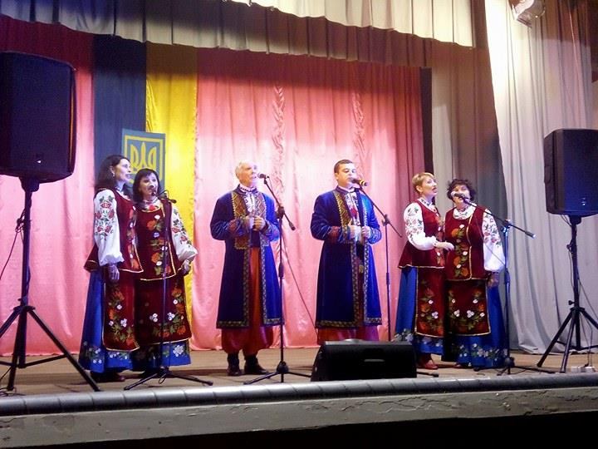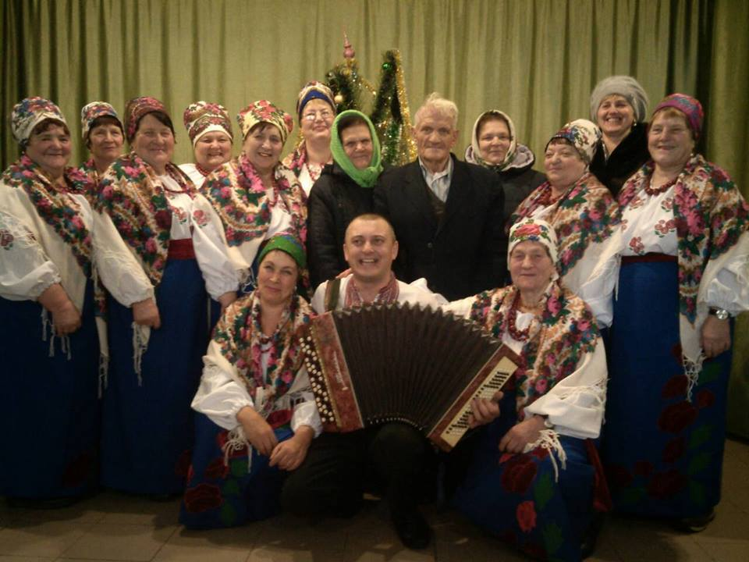
Робота закладів культури спрямована на збереження і розвиток української національної культури, активізації діяльності закладів культури, шляхом збереження існуючої мережі і посилення їх ролі в розгортанні процесів національно-культурного відродження, поліпшення матеріально-технічної бази. Проводяться свята, фестивалі, конкурси, інші культурно-мистецькі заходи, пов'язані з відзначенням календарних та пам'ятних дат в Україні.
Більшість культурно-освітні закладів Сергіївської громади застарілі та потребують ремонтних робіт. В 2019 році планується провести, поточний ремонт глядацького залу СБК в с. Розбишівка, капітальний ремонт приміщення сільського клубу в с. Качанове та придбати музичне обладнання.
Великим кроком в розвитку культури в Сергіївській громаді стане створення в с. Сергіївка Центру громадського дозвілля для творчого, фізичного і культурного дозвілля, що включатиме в себе: атлетичний зал, сучасну бібліотеку, творчу студію, музей, кімнату відпочинку, танцювальний зал.

Медицина
Охорона здоров’я на території Сергіївської ОТГ представлена системою Первинної медико-санітарної допомоги (ПМСД), яка складається з 3 фельдшерсько-акушерських пунктів (ФАП) та 2 амбулаторій загальної практики та сімейної медицини, що рівномірно розміщені по громаді.
№ | Назва лікарняного закладу | Місце розташування | Чисельність лікарів, медперсоналу
1 | Сергіївська амбулаторія загальної практики та сімейної медицини | с. Сергіївка,  вул. Центральна, 41 | 1 лікар  6 медперсонал
2 | Розбишівська амбулаторія загальної практики та сімейної медицини | с. Розбишівка, вул. Центральна, 18 | 1 лікар  3 медперсоналу
3 | Лободиненський ФАП | с. Лободине,  вул. Квіткова, 9а | 1 медсестра  1 фельдшер
4 | Качанівський ФАП | с. Качанове,  вул. Перемоги, 3а | 2 медсестри  1 фельдшер
5 | Новоселівський ФАП | с. Новоселівка, вул. Шкільна, 5а | 1 медсестра  1 фельдшер
Табл. 5 – медичні заклади Сергіївської ОТГ

Також, на території Сергіївської ОТГ діє 1 аптека (с. Розбишівка) та 1 аптечний пункт (с. Сергіївка), що забезпечує мешканців громади всіма необхідними медикаментами. Завдяки прийняттю програми «Місцеві стимули для медичних працівників на 2017-2020 рік» на початку 2017 року вдалося вирішити проблему кадрового забезпечення лікарями в амбулаторіях громади, яких забезпечили службовим житлом та автомобілем. В 2017 році за рахунок інфраструктурної субвенції проведений капітальний ремонт приміщення Качанівського ФАП.
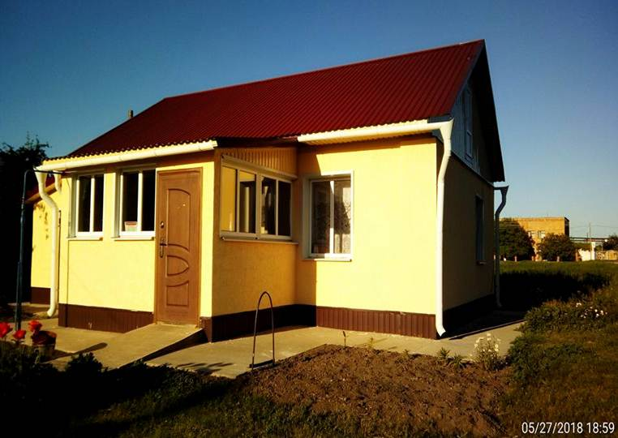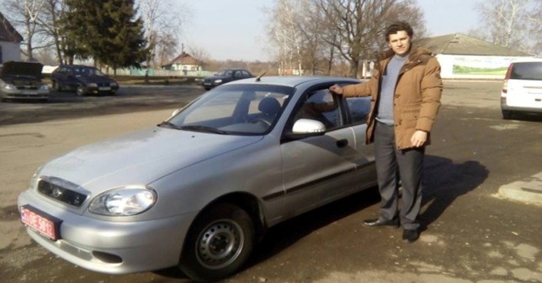

Показники | 2018 звіт | 2019  прогноз | 2018 в % до 2019
Захворюваність населення на 1 тисячу населення, всього | 235 | 245 | 104
В т. ч.  Хвороби системи кровообігу | 94 | 97 | 103
Травми, отруєння та деякі інші наслідки дії зовнішніх причин | 9 | 7 | 78
Злоякісні новоутворення | 28 | 25 | 89
Активний туберкульоз | 0 | 0 | 0
Хвороби органів дихання | 37 | 47 | 127
Хвороби органів травлення | 67 | 69 | 103
Смертність населення з основними причинами на 1 тисячу населення, всього | 49 | 45 | 92
В т. ч. Хвороби системи кровообігу | 39 | 35 | 90
Травми та отруєння та деякі інші наслідки дії зовнішніх причин | 3 | 3 | 100
Новоутворення | 7 | 7 | 100
Материнська смертність на 1 тисячу живонароджених | 0 | 0 | 0
Смертність дітей до 1 року життя на 1 тисячу живонароджених | 0 | 0 | 0
Очікувана тривалість життя при народженні, роки | 70 | 70 | 100
Табл. 6 - дані щодо захворюваності на території Сергіївської ОТГ

Центр надання соціальних послуг
В Сергіївській ОТГ з 1 березня 2018 року функціонує Центр надання соціальних послуг де працює 13 чоловік. В центрі працюють 9 соціальних робітників, які надають соціальні послуги за місцем проживання осіб, які їх потребують. За 6 місяців поточного року соціальними робітниками надано 11646 послуг. В центрі працює соціальний працівник, який надає послуги з питань соціального захисту населення та питань пенсійного фонду України, за даний період надано 398 послуг, а також перукар, який обслуговує громадян кожного населеного пункту ОТГ за складеним графіком, яким надано в період шести місяців звітного року – 74 послуги. В Центрі функціонує «Соціальне таксі» та є пункт прокату технічних засобів реабілітації.
Промислова та агропромислова інфраструктура
Економіка громади має аграрну спеціалізацію, також на території громади знаходяться родовища корисних копалин нафти і газу.
На території Сергіївської об’єднаної територіальної громади знаходиться потужна група підприємств нафтогазового комплексу України:

1. ПАТ «Укрнафта»
1.1. Об’єкти НГВУ «Полтаванафтогаз» ЦВНіГ- 1 (с. Качанове):
- контора УКПН - вул. Промислова, 1, с. Качанове Гадяцький район;
- цех капітального та підземного ремонту свердловин (ЦКПРС) - вул. Промислова, 31 , с. Качанове Гадяцький район;
- магазин - вул. Промислова, 3а, с. Качанове Гадяцький район;
- пожежне депо - вул. Промислова, 3, с. Качанове Гадяцький район;
- будівельно-монтажний цех (БМЦ) - вул. Промислова, 2, с. Качанове Гадяцький район;
- їдальня - вул. Промислова, 5, с. Качанове Гадяцький район;
- А\К 4 - вул. Промислова, 13, с. Качанове Гадяцький район;
- котельня АБЗ - вул. Промислова, 10, с. Качанове Гадяцький район;
- очисні споруди - вул. Промислова, 31, с. Качанове Гадяцький район;
- база УКПН - вул. Промислова, 1б, с. Качанове Гадяцький район;
- котельня №1- вул. Промислова, 3 б , с. Качанове Гадяцький район;
- кустова насосна станція (КНС)- вул. Промислова, 12, с. Качанове Гадяцький район;
- протирадіаційне укриття (ПРУ) - вул. Промислова, 4 , с. Качанове Гадяцький район;
- мехмайстерня - вул. Промислова, 7 , с. Качанове Гадяцький район;
- будівельні склади - вул. Промислова, 11, с. Качанове Гадяцький район;
- ГТУ – 1 - вул. Промислова, 14 , с. Качанове Гадяцький район;
- ГТУ -2 - вул. Промислова, 16, с. Качанове Гадяцький район;
- газліфт №1 - вул. Промислова, 18, с. Качанове Гадяцький район;
- А\К 5 – вул. Гадяцька , 2а, с. Качанове Гадяцький район;
- АЗС контейнерного типу - вул. Промислова, 1в, с. Качанове Гадяцький район;
- АБЗ (асфальто - бетонний завод) - вул. Промислова, 10, с .Качанове Гадяцький район . Юридична адреса:36020 м. Полтава, вул. Монастирська, 12, керівник Наследніков Сергій Валерійович.
1.2 УАС ПАТ «Укрнафта» - вул. Нафтовиків , 2б, с. Качанове Гадяцький район. Юридична адреса:04053 м. Київ, пров. Несторівський, 3-5, керівник Скрипка Тетяна Юріївна.
1.3. Об’єкти Прикарпатського УБР по вул. Гадяцька, 2б, с. Качанове
Гадяцький район (БВО, РІТС-3 ). Юридична адреса:77504, м. Долина, Івано - Франківська обл. вул. Степана Бандери, 1, керівник Федорук Іван Михайлович
1.4. Об’єкти Качанівського ГПЗ :
- факельне господарство - вул. Газовиків, 1 а , с. Качанове Гадяцький район;
- товарний парк - вул. Газовиків, 1 б , с. Качанове Гадяцький район. Юридична адреса:42730 с. Мала Павлівка, Охтирський р-н. , вул. Центральна, 1, керівник Каша Олег Анатолійович .
1.5. Цех №3 Полтавського тампонажного управління - вул. Гадяцька, 2в, с. Качанове Гадяцький район. Юридична адреса: 36020 м. Полтава, вул. Половки, 90, керівник Королько Любомир Ілліч.

2. Об’єкти ПАТ «Укртранснафта»
2.1. майновий комплекс Глинсько-Розбишівської ЛВДС- вул. Нафтовиків, 4, с. Качанове Гадяцький район.
2.2. приміщення підсобно-виробничого і обслуговуючого призначення Гадяцького ЦЗ ПУВТУЗ - вул. Нафтовиків, 2 б , с. Качанове Гадяцький район. Юридична адреса:39605, м. Кременчук, вул. Перемоги, 32\5, керівник Величко Віталій Володимирович.
24 об’єкта та структурі підрозділи, де працює близько 1500 чоловік з них 197 осіб, що проживають на території об’єднаної громади. В першу, чергу це великий плюс для громади, оскільки це робочі місця, але є і недоліки. Нафтогазова галузь – це багатопрофільний механізм зі складними взаємозв’язками конструктивно-технологічних факторів і компонентів навколишнього середовища. Небезпечний вплив на довкілля виявляється на всіх стадіях освоєння нафтогазових родовищ: буріння свердловин, налагодження та експлуатація родовищ, ліквідація свердловин і обладнання по закінченні експлуатації родовищ. На всіх цих стадіях відбувається вплив на надра, ґрунтово-рослинний покрив, атмосферне повітря, поверхневі та підземні води. Як наслідок в 5 населених пунктах відсутня вода в криницях та свердловинах, навантаження на дороги місцевого значення набагато більші ніж в інших населених пунктах, забруднене повітря та ґрунти.

Сільськогосподарське виробництво
На території об’єднаної територіальної громади переважають особисті селянські господарства, для яких характерні: невелика площа господарства, низька продуктивність, використання ручної робочої праці. Велику частину земель орендують сільськогосподарські підприємства (30 с/г виробників), які використовують сучасну техніку та технології. Галузь сільського господарства, як базова, є "локомотивом" у забезпеченні економічної безпеки ОТГ.
У галузі рослинництва в цілому сконцентровано: 17,3 % - озимої пшениці, 12,5 % - ярого ячменю, 28,4 % - кукурудзи на зерно, 20 % - соняшника, 2,4% - сої; 5% - кормових культур. Рослинницька сфера зорієнтована переважно на вирощування зернових та технічних культур.

Потужний сільськогосподарський комплекс представлений:
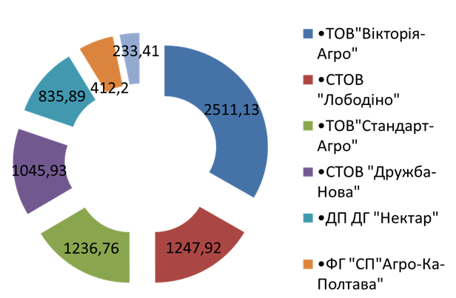
Діаграма 4 – розподіл земель

Тваринництво в Сергіївській ОТГ представлене:
- Скотарство ВРХ 326 корів;
- свинарство: свиноферма с. Лободине, ФОП Лобода Сергій Васильович;
- рибне господарство—на базі ставків розводять коропів, карасів, товстолобів, судаків;
- бджільництво - близько 136 бджолосімей.
Близько 7,9% території зайняті лісами державних лісогосподарських підприємств, загальною площею 1328,48 га.

Екологічна інфраструктура
Надзвичайно актуальним питанням у Сергіївській громаді є екологічна ситуація. Вплив людини на навколишнє середовище стає все більш помітним і дослідження характеру цього впливу – головний напрям у розв’язанні проблеми охорони природнього середовища. Але, при цьому, є деякі питання, які необхідно вирішити, щоб не допустити погіршення стану навколишнього природного середовища на території громади. Проблема забруднення атмосферного повітря потребує особливої уваги. Основними забруднювачами навколишнього середовища у громаді є структурні підрозділи НГВУ «Полтаванафтогаз».
Головними причинами впливу об’єктів газової галузі на навколишнє середовище є викиди газу при його видобутку, транспортуванні, переробці та зберіганні.
У зв’язку з відсутністю відповідних фінансових ресурсів у місцевих бюджетах Гадяцького району неможливо виконати наступні заходи на сусідніх територіях, що впливають на Сергіївську громаду:
- проведення реконструкції очисних споруд с. Петрівка-Роменська (на даний час знаходяться в аварійному стані, є технологічно і технічно застарілими);
- будівництво комплексу поводження з ТПВ на території Гадяцького району;
- забезпечення реалізації державної політики у сфері охорони довкілля, екологічної безпеки населення, раціонального використання природних ресурсів;
- формування екологічної свідомості громадян;
- ліквідація стихійних сміттєзвалищ.
В 2018 році в Сергіївській громаді відповідно до програма «Поводження з твердими побутовими відходами на території Сергіївської ОТГ на 2018-2020 рік» були встановлені контейнерні майданчики з баками для роздільного збору сміття. Впровадивши систему роздільного збору ТПВ громада зіткнулася із проблемою: відсутністю полігону в Гадяцькому районі і сміттєвоза в громаді, що значно ускладнює вивіз сміття.
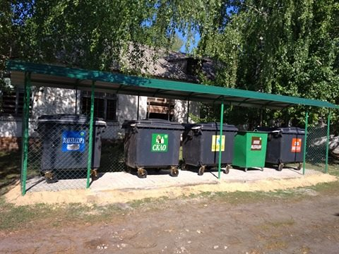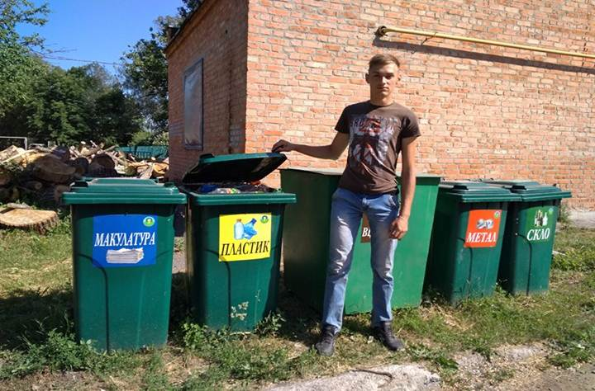

Торгівельна інфраструктура
На території громади функціонують торгівельні заклади, які забезпечують населення продуктами харчування та промисловими товарами:
- Магазин пром- і продтовари «Хорол»
- Магазин «Київський»
- Магазин «Престиж»
- Магазин «Затишок»
- Магазин продтовари
- Бар «Лівша»
- Магазин «Анастасія»
- Магазин «Промтовари»
- Магазин «Продукти»
- Кафе «Димок»
- Магазин пром- і продтовари «Оазис»
- Магазин продтовари «Вікторія»
Також на території громади наявні приватні організації:
- Будівельні організації - ТОВ АГРОБУД-СН
- Ремонтні організації - ПП Скороход В’ячеслав Вікторович
- Транспортні організації - ПП Скороход Анатолій Вікторович
- Переробка с/г продукції – зерносушка ФГ «Колос -2000», переробка соняшника на олію ФОП Кревсун М.І
В 2018 році на території села Сергіївка завдяки «Фонду підтримки підприємництва» була відкрита міні пекарня (працює 6 чоловік), яка забезпечує свіжим і якісним хлібом громаду.

Житлово-комунальна інфраструктура
Населені пункти громади телефонізовані та радіофіковані.
Газифіковано житлових будинків – 84,9%.
Централізованим водопостачанням забезпечені села Сергіївка, Качанове, Вирішальне; централізованим водопостачанням забезпечені частково Розбишівка, Лободино, Вечірчине, Новоселівка. Використовується питна вода з індивідуальних криниць та свердловини.
Послуги газопостачання надає Гадяцький цех ТОВ «Кременчукгаз-постачання». Електропостачання здійснюється Гадяцьким РЕМ ТОВ «Полтаваобленерго»
На території громади встановлені відеокамери, що забезпечує безпечне середовище. Інтернет-послуги надають провайдери: «Всесвіт Онлайн», «Avator», «FiberLink». Близько 23% домогосподарств в громаді має доступ до Інтернету.
На території Сергіївської громади працює комунальне підприємство КП «Сергіївське», яке здійснює діяльність у сферах:
- Водопостачання. В 2018 році в с. Новоселівка був проведений капітальний ремонт водогону. Протягом 2 років було замінено дві водонапірні вежі. В трьох проведений капітальний ремонт. Замінено близько 1,5 км водогону, але потреба в заміні і прокладанні нового водогону залишається.
- Благоустрою. За роки існування громади була здійснена реконструкції вуличного освітлення в с. Сергіївка, с. Вирішальне з використанням сучасних LED технологій. Село Розбишівка забезпечена вуличним освітленням на 30%, тому пріоритетним напрямом на 2019 рік для даного села стане реконструкція вуличного освітлення на всій території. В кінці 2018 року всі мережі вуличного освітлення перейшли на баланс комунального господарства «Сергіївське».
Для організації повноцінного рекреаційного відпочинку в 2019 році планується облаштувати місцевий парк відпочинку в с. Сергіївка.
В 2019 продовжиться встановлення автобусних зупинок.
- Заготівлею твердого палива. При КП «Сергіївське» створено відділ лісового господарства, який проводить санітарну очистку деревних насаджень і забезпечує дровами приміщення соціального спрямування, які опалюються твердопаливними котлами.
- Вивезенням ТПВ. На наступний рік планується придбання для комунального господарства сміттєвоз і продовжити встановлення нових контейнерних майданчиків для роздільного збору ТПВ.
- Ремонту доріг. В 2018 році було створено дорожню бригаду, для повноцінної роботи якої було придбано дорожню фрезу, віброплиту, повітродувний заплічний пристрій, мотокосу. В 2018 році бригада уклала близько 200 т. асфальту, виконуючи ямковий ремонт доріг. На 2019 рік громада планує розширити дорожню бригаду і придбати рециклер асфальтобетону РА-800, коток дорожній, що допоможе зменшити витрати на ремонт доріг.

  - Динаміка та особливості соціально-економічного розвитку громади
Основними проблемами соціально-економічного розвитку Сергіївської громади є:
- від’ємний природний приріст або зменшення кількості населення, старіння населення;
- нераціональне використання земельних ресурсів сільськогосподарського− призначення;
- безробіття та наявність тіньової зайнятості населення;
- зниження купівельної спроможності населення через низькі реальні доходи;
- погіршення транспортно-експлуатаційного стану автомобільних доріг, мостів та дорожньої інфраструктури;
- зношеність об’єктів систем водопостачання;
- незадовільна забезпеченість потреб населення в пасажирських перевезеннях, висока зношеність транспортних засобів для перевезення пасажирів та відсутність достатньої кількості перевізників, що надають послуги в цій сфері;
- недостатнє матеріально-технічне забезпечення закладів охорони здоров’я, освіти, культури;
- знаходження потужної групи підприємств нафтогазового комплексу на території сільської ради, що незадовільно впливає на екологічну ситуацію громади;
- сплата податків підприємств нафтогазового комплексу, до інших місцевих бюджетів.
Вирішення цих проблем планується шляхом реалізації основних пріоритетних напрямів, завдань та заходів, які передбачені Планом соціально-економічного розвитку Сергіївської об’єднаної територіальної громади на 2019 рік. Основною метою соціально-економічного розвитку громади є створення умов для подальшого економічного зростання, наповнення місцевого бюджету коштами, покращення на цій основі бюджетного фінансування установ освіти, культури, охорони здоров’я, соціального захисту та поліпшення життя населення.

1.5. Фінансово-бюджетна ситуація ОТГ
Головною метою громади є формування достатніх ресурсів для фінансування пріоритетних напрямків соціально-економічного розвитку ОТГ та підвищення ефективності використання бюджетних коштів.

Діаграма 5 – Динаміка бюджету громади

На даний час підприємства нафтогазового комплексу, що знаходяться на території Сергіївської ОТГ сплачують ПДФО до інших місцевих бюджетів, що є проблемою для Сергіївської сільської ради.

ПЛАН НАДХОДЖЕНЬ ДО МІСЦЕВОГО БЮДЖЕТУ У 2019 РОЦІ
ЗАГАЛЬНИЙ ФОНД
Код |  | Назва | Сергіївка |  |  | Розбишівка | Качанове |  | ВСЬОГО
10000000 |  | ПОДАТКОВІ НАДХОДЖЕННЯ | 9 142 592 |  |  | 6 310 415 | 8 039 692 |  | 23 398 370
11000000 |  | Податки на доходи, податки на прибуток, податки на збільшення ринкової вартості | 2 095 335 |  |  | 2 324 830 | 3 007 157 |  | 7 427 322
11010000 |  | Податок та збір на доходи фізичних осіб | 2 095 163 |  |  | 2 324 830 | 3 007 157 |  | 7 427 150
11010100 |  | Податок на доходи фізичних осіб, що сплачуються податковими агентами із доходів платника податку у вигляді заробітної плати | 963 322 |  |  | 1 542 425 | 2 421 643 |  | 4 927 390
11010400 |  | Податок на доходи фізичних осіб, що сплачуються податковими агентами із доходів платника податку інших ніж заробітної плати | 1 118 965 |  |  | 779 339 | 586 096 |  | 2 484 400
11010500 |  | Податок на доходи фізичних осіб, що сплачуються фізичними особами за результатами річного декларування | 12 876 |  |  | 3 066 | -582 |  | 15 360
11020000 |  | Податок на прибуток підприємств | 172 |  |  | 0 | 0 |  | 172
11020200 |  | Податок на прибуток підприємств та фінансових установ комунальної власності | 172 |  |  | 0 | 0 |  | 172
13000000 |  | Рентна плата та плата за використання інших природних ресурсів | 2 518 870 |  |  | 0 | 2 518 870 |  | 5 037 740
13030000 |  | Рентна плата за користування надрами | 2 518 870 |  |  | 0 | 2 518 870 |  | 5 037 740
13030700 |  | Рентна плата за користування надрами для видобування нафти | 564 775 |  |  | 0 | 564 775 |  | 1 129 550
13030800 |  | Рентна плата за користування надрами для видобування природного газу | 1 479 979 |  |  | 0 | 1 479 979 |  | 2 959 958
13030900 |  | Рентна плата за користування надрами для видобування газового конденсату | 474 116 |  |  | 0 | 474 116 |  | 948 232
14000000 |  | Внутрішні податки на товари та послуги | 7 691 |  |  | 2 497 | 5 471 |  | 15 659
14040000 |  | Акцизний податок з реалізації суб`єктами господарювання роздрібної торгівлі підакцизних товарів | 7 691 |  |  | 2 497 | 5 471 |  | 15 659
18000000 |  | Місцеві податки | 4 520 696 |  |  | 3 983 088 | 2 508 194 |  | 10 917 649
18010000 |  | Податок на майно | 3 162 580 |  |  | 2 938 276 | 1 957 963 |  | 7 964 490
18010100 |  | Податок на нерухоме майно, відмінне від земельної ділянки, сплачений юридичними особами | 0 |  |  | 0 | 94 329 |  | 94 329
18010400 |  | Податок на нерухоме майно, відмінне від земельної ділянки, сплачений юридичними особами, які є власниками об`єктів нежитлової нерухомості | 11 166 |  |  | 9 004 | 460 755 |  | 480 925
18010500 |  | Земельний податок з юридичних осіб | 24 276 |  |  | 15 346 | 172 994 |  | 212 616
18010600 |  | Орендна плата з юридичних осіб | 3 052 981 |  |  | 2 475 848 | 1 129 014 |  | 6 657 843
18010700 |  | Земельний податок з фізичних осіб | 47 022 |  |  | 337 061 | 45 084 |  | 429 167
18010900 |  | Орендна плата з фізичних осіб | 27 136 |  |  | 101 017 | 55 786 |  | 183 939
18050000 |  | Єдиний податок | 1 358 116 |  |  | 1 044 812 | 550 231 |  | 2 953 159
18050300 |  | Єдиний податок з юридичних осіб | 101 090 |  |  | 17 020 | 19 089 |  | 137 199
18050400 |  | Єдиний податок з фізичних осіб | 224 278 |  |  | 154 437 | 81 146 |  | 459 861
18050500 |  | Єдиний податок з сільськогосподарських товаровиробників, у яких частка сільськогосподарського товаровиробництва за попередній податковий (звітний) рік дорівнює або перевищує 75 відсотків | 1 032 748 |  |  | 873 355 | 449 996 |  | 2 356 099
20000000 |  | НЕПОДАТКОВІ НАДХОДЖЕННЯ | 153 707 |  |  | 5 778 | 2 471 |  | 91 956
22000000 |  | Адміністративні збори та платежі, доходи від некомерційної господарської діяльності | 8 053 |  |  | 778 | 1 509 |  | 10 340
22010000 |  | Плата за надання адміністративних послуг | 7 309 |  |  | 739 | 1 483 |  | 9 531
22012500 |  | Плата за надання інших адміністративних послуг | 1 669 |  |  | 149 | 443 |  | 2 261
22012600 |  | Адміністративний збір за державну реєстрацію речових прав на нерухоме майно та їх обтяжень | 5 640 |  |  | 590 | 1 040 |  | 7 270
22080000 |  | Надходження від орендної плати за користування цілісним майновим комплексом та іншим державним майном | 683 |  |  | 1 | 1 |  | 685
22080400 |  | Надходження від орендної плати за користування цілісним майновим комплексом та іншим майном, що перебуває в комунальній власності | 683 |  |  | 1 | 1 |  | 685
22090000 |  | Державне мито | 61 |  |  | 38 | 25 |  | 124
22090100 |  | Державне мито, що сплачується за місцем розгляду та оформлення документів, у тому числі за оформлення документів на спадщину і дарування | 61 |  |  | 38 | 25 |  | 124
24060300 |  | Інші надходження | 45 654 |  |  | 5 000 | 962 |  | 81 616
24062200 |  | Кошти за шкоду, що заподіяна на земельних ділянках державної та комунальної власності | 45 654 |  |  | 5 000 | 30 000 |  | 80 654
40000000 |  | ОФІЦІЙНІ ТРАНСФЕРТИ | 0 |  |  | 0 | 0 |  | 0
41020000 |  | Дотації | 0 |  |  | 0 | 0 |  | 0
41020200 |  | Додаткова дотація з державного бюджету місцевим бюджетам на здійснення переданих з бюджету видатків з утримання закладів освіти і охорони здоров’я | 0 |  |  | 0 | 0 |  | 0
41030000 |  | Субвенції | 0 |  |  | 0 | 0 |  | 0
41035200 |  | Субвенція за рахунок залишку коштів освітньої субвенції з державного бюджету місцевим бюджетам, що утворився на початок бюджетного періоду
41033200 |  | Субвенція з державного бюджету місцевим бюджетам на формування інфраструктури ОТГ
41033901 |  | Освітня субвенція з державного бюджету місцевим бюджетам |  |  |  |  |  |  | 6 423 600
41034201 |  | Медична субвенція з державного бюджету місцевим бюджетам |  |  |  |  |  |  | 1 996 900
41035000 |  | інші субвенції
Всього (без урахування трансфертів) |  |  | 9 196 300 |  |  | 6 316 193 | 8 042 163 |  | 31 975 155
Всього |  |  | 31 975 155
СПЕЦІАЛЬНИЙ ФОНД
19000000 | ЕКОЛОГІЧНИЙ ПОДАТОК
19010100 | Надходження від викидів забруднюючих речовин в атмосферне повітря стаціонарними джерелами забруднення
19010300 | Надходження від розміщення відходів у спеціально відведених для цього місцях чи на об’єктах , крім розміщення окремих видів відходів, як вторинної сировини
25010100 | ВЛАСНІ НАДХОДЖЕННЯ |  |  |  |  |  |  |  | 50 000
41035000 | ІНШІ СУБВЕНЦІЇ |  |  |  |  |  |  |  | 0
 | всього ( без урахування трансфертів) |  |  | 50 000
Всього |  |  |  | 50 000
Табл. 7 – план надходжень доходів на 2019 рік

Захищені видатки | Всього тис. грн.
Оплата праці | 10983,00
Нарахування на заробітну плату | 2420,000
Придбання медикаментів | 3,000
Придбання продуктів харчування | 770,000
Оплата комунальних послуг та енергоносіїв | 1800,000
Поточні трансферти місцевим бюджетам | 2100,000

Табл. 8 – захищені видатки

1.6. Результати SWOT- аналізу
SWOT - аналіз ОТГ проведено на основі матеріалів дослідження проведених під час написання стратегії розвитку ОТГ в кінці 2017 року. На основі SWOT - аналізу здійснюється ідентифікація проблем та вибір пріоритетних напрямків розвитку громади. SWOT - аналіз був розроблений на основі аналізу статистичних даних, проведення круглих столів із залученням старост громади, депутатського корпусу, організацій та на основі думки населення.

Сильні сторони | Слабкі сторони
- Фінансово спроможна громада, що має високий рейтинг на обласному та всеукраїнському рівні.  - Наявність земельних ресурсів (земель сільськогосподарського призначення).  - Наявність підприємств нафтогазового комплексу, які створюють робочі місця і формують близько 10% сільського бюджету.  - Розвинута соціальна сфера.  - Наявність земельних ділянок для відпочинку місцевого населення  - Наявність лісових ресурсів, які не використовуються.  - Інвестиційна привабливість. | - Від’ємний приріст населення.  - Відсутність кваліфікованої робочої сили.  - Безробіття.  - Слабка транспортна інфраструктура.  - Низька густота населення.  - Низька громадська активність.  - Присутність тіньової економіки.  - Мало дітей та населення фертильного віку.  - Низька громадська безпека.  - Несприятлива екологічна ситуація.  - Відсутня система поводження з ТПВ.  - Однобічний розвиток сільського господарства (наявність рослинництва, відсутність інших галузей).
Можливості | Загрози
- Сплата ПДФО ПАТ «Укрнафта» за місцем діяльності підприємства.  - Розширення меж громади.  - Сплата ренти за використання надр до місцевого бюджету.  4. Міжмуніципальне співробітництво. | 1. Несприятлива бюджетна політика з боку держави.  2. Закриття підприємств ПАТ «Укрнафти».  3. Під час проведення адміністративно-територіальної реформи не будуть враховані інтереси громади.
Табл. 9 - SWOT-аналіз Сергіївської громади

- ЦІЛІ ТА ПРІОРИТЕТИ РОЗВИТКУ ОТГ НА 2019 РІК
При визначенні основних цілей та пріоритетів розвитку громади на 2019 рік було враховано громадську думку та опитування членів територіальної громади при якому визначили основні цілі громади.

ПРІОРИТЕТНА ЦІЛЬ 1. ПІДВИЩЕННЯ ЕКОНОМІЧНОЇ ЕФЕКТИВНОСТІ ВИКОРИСТАННЯ РЕСУРСНОГО ПОТЕНЦІАЛУ ГРОМАДИ.
Сергіївська громада володіє природними ресурсами (корисні копалини, чорноземи), інфраструктурними об‘єктами та вільними земельними ділянками, які можуть бути запропоновані для інвесторів. З урахуванням поступового «потепління» українського інвестиційного клімату, у середньостроковій перспективі можна очікувати зростання зацікавленості вітчизняних та іноземних інвесторів до створення нових підприємств у нашій країні.
Найбільшу користь від цього процесу зможуть отримати ті громади, які вже у найближчий час докладуть зусиль для належної підготовки інвестиційних об‘єктів, забезпечення якісної промоції своїх інвестиційних можливостей, а також максимального спрощення процедур супроводу інвесторів.
Процес об‘єднання спонукав до необхідності по новому подивитися на забезпечення потреб громади та на нові економічні можливості, якими можуть скористатися комунальні підприємства.
Досягнення пріоритетної цілі 1 пропонується через наступні операційні цілі:
- Розвиток багатоукладної місцевої економіки;
- Зростання малого і середнього бізнесу;
- Підвищення ефективності використання земельних, лісових, водних ресурсів громади.

ПРІОРИТЕТНА ЦІЛЬ 2. РОЗВИТОК ЛЮДСЬКОГО КАПІТАЛУ.
Наріжним каменем для розвитку Сергіївської громади стала демографічна ситуація. Кількість померлих в значні рази перевищує кількість народжених. Велика кількість молодих людей переїжають жити в інші місця для постійного проживання. Щоб зупинити даний процес потрібно створити безпечні умови проживання, умови для молодих сімей, покращити систему медичного обслуговування, якості комунальних та соціальних послуг, належні умови для працевлаштування, охорона природного середовища та багато інших складових.
Перенесення акцентування цілей стратегічного планування на розвиток людського капіталу має привернути увагу до якості життя як індикатора конкурентоспроможності громади та стане поштовхом до стимулювання ділової активності та залучення інвестицій.
Досягнення пріоритетної цілі 2 передбачається через реалізацію таких операційних цілей:
- Створення безпечних і комфортних умов для життя;
- Створення умов для дітей та молоді;
- Розвиток спроможностей для громадської активності жителів громади, молоді.

ПРІОРИТЕТНА ЦІЛЬ 3. ОНОВЛЕННЯ ІНФРАСТРУКТУРИ ТЕРИТОРІЇ.
Принцип розвитку Сергіївської ОТГ, спрямований на комфортне проживання жителів, орієнтований на створення середовища високої якості, що визначається інтегрованою інфраструктурою. Розвиток комфортної громади передбачає формування центральної частини та поліцентричної структури взаємопов’язаних територій. Різноманітне та змішане використання територій має задовольняти різні функціональні потреби мешканців. Громаді необхідно формувати діючу мережу доріг, поліпшувати соціальну інфраструктуру території.
Досягнення пріоритетної цілі передбачається через реалізацію таких операційних цілей:
- Оновлення діючої мережі доріг;
- Розвиток системи поводження з ТПВ;
- Поліпшення соціальної інфраструктури території.

- ОСНОВНІ ЗАВДАННЯ ТА МЕХАНІЗМИ РЕАЛІЗАЦІЇ ПЛАНУ
Метою розроблення Плану соціально-економічного розвитку громади - є створення умов для динамічного, збалансованого розвитку Сергіївської ОТГ, забезпечення соціальної та економічної єдності, створення необхідних умов для планомірного і послідовного наближення рівня життя мешканців громади до європейських стандартів.
Для досягнення мети плану було визначено стратегічні, операційні цілі, а також завдання, необхідні для досягнення соціально-економічного розвитку громади.
Стратегічні цілі | Оперативні цілі | Завдання
1. Підвищення економічної ефективності використання ресурсного потенціалу громади | 1.1. Розвиток багатоукладної місцевої економіки | 1.1.1. Залучення інвестицій шляхом розробки інвест-пропозицій, залучаючи майно та землі колективної власності.  1.1.2. Допомога у створенні та розвитку кооперативів.
 | 1.2. Зростання малого і середнього бізнесу | 1.2.1. Розвиток «Фонду підтримки підприємництва».  1.2.2. Підтримка малого і середнього бізнесу.  1.2.3. Підтримка громадських ініціатив з розвитку підприємництва.
 | 1.3. Підвищення ефективності використання земельних, лісових, водних ресурсів громади | 1.3.1. Проведення інвентаризації та поновлення оцінки земель.  1.3.2. Виявлення та взяття на облік необлікованого майна.  1.3.3. Розвиток лісового господарства при КП «Сергіївське».  1.3.4. Модернізація системи водопостачання.  1.3.5. Розчистка річки Хорол.
2. Розвиток людського капіталу | 2.1. Створення безпечних і комфортних умов для життя | 2.1.1. Проведення реконструкції освітлення.  2.1.2. Покращення якості соціального обслуговування громадян які потребують допомоги.  2.1.3. Надання якісних послуг.  2.1.4. Забезпечення пільгових перевезень.  2.1.5. Надання матеріальних допомог вразливим верствам населення.  2.1.6. Забезпечення благоустрою населених пунктів.
 | 2.2. Створення умов для дітей та молоді | 2.2.1. Створення місцевого парку відпочинку.  2.2.2. Створення центру громадського дозвілля.  2.2.3. Підтримка народжуваності.  2.2.4. Організація літнього оздоровлення та відпочинку дітей.
 | 2.3. Розвиток спроможностей для громадянської активності жителів громади, молоді | 2.3.1. Підтримка громадських організацій створених на території Сергіївської ОТГ.  2.3.2. Проведення навчань, тренінгів, семінарів для залучення та активізації молоді в житті громади.  2.3.3. Сприяння розвитку культурно-просвітницької роботи.  2.3.4. Розвиток фізичної культури та велотуризму.
3. Оновлення інфраструктури території | 3.1. Оновлення діючої мережі доріг | 3.1.1. Проведення капітальних і поточних ремонтів доріг Сергіївської ОТГ.  3.1.2. Сприяння діяльності дорожньої бригади при КП «Сергіївське».
 | 3.2. Розвиток системи поводження з ТПВ | 3.2.1. Придбання спец автомобіля  3.2.2. Встановлення додаткових майданчиків для роздільного збору сміття.  3.2.3. Проведення інформаційної роз’яснювальної роботи.
 | 3.3. Поліпшення соціальної інфраструктури території | 3.3.1. Капітальні ремонти з впровадженням енергоефективних заходів в приміщеннях соціальної інфраструктури громади.
Табл. 10 - Перелік стратегічних, операційних, цілей та завдань громади

- МЕХАНІЗМ МОНІТОРИНГУ ТА ОЦІНКА РЕЗУЛЬТАТИВНОСТІ РЕАЛІЗАЦІЇ ПЛАНУ СОЦІАЛЬНО-ЕКОНОМІЧНОГО РОЗВИТКУ ГРОМАДИ.
Основною метою моніторингу є забезпечення реалізації та постійної підтримки актуальності Плану соціально-економічного розвитку Сергіївської ОТГ.
У ході моніторингу виконання Плану вирішуються наступні завдання:
- Стимулювати реалізацію Плану в цілому та в окремих цілях і завданнях;
- Оцінити ступінь досягнення бачення, стратегічних та операційних цілей Плану, надати інформацію для прийняття рішень про розподіл ресурсів на досягнення цілей чи про їх коригування;
- Оцінити ступінь реалізації цілей, надати інформацію для уточнення і коригування цілей.
Пропозиції з коригування та оновлення Плану за стратегічними та оперативними цілями, завданнями можуть вноситись:
- Членами Виконавчого комітету Сергіївської сільської ради;
- Відповідальними за виконання стратегічних та оперативних цілей, завдань;
- Депутатами сільської ради;
- Зацікавленими організаціями, установами, громадськими організаціями та жителями громади.
Пропозиції щодо коригування основного тексту Плану соціально-економічного розвитку розглядаються і обговорюються на чергових та позачергових засіданнях Виконавчого комітету Сергіївської сільської ради і виноситься на розгляд сесії сільської ради.
Також для проведення моніторингу та оцінки результативності виконання запланованих заходів можуть застосовуються офіційні статистичні дані, показники виконання бюджету, інша інформація, отримана від структурних підрозділів обласної та районної державної адміністрації, територіальних підрозділів центральних органів влади.
Для об’єктивної оцінки результативності реалізації Плану необхідно ввести ряд індикаторів, що могли б візуалізувати отримані результати. Відповідно до вищезазначених завдань реалізації Плану індикаторами результативності будуть:
- Збільшення кількості дітей охоплених оздоровленням в літній період.
- Зменшення безробіття.
- Зменшення обсягу споживання енергоресурсів.
- Підвищення громадської активності.
- Підвищення якості доріг.
- Збільшення кількості молоді, яка займається спортом.
- Збільшення кількості новостворених малих та середніх підприємств.
- Збільшення кількості підприємців, які скористалися «Фондом підтримки підприємництва»
- Збільшення кількості людей, що отримують соціальні послуги.
- Збільшення народжуваності.
- Збільшення кількості людей, які уклали договір на вивіз сміття.
- Збільшення кількості людей, які сортують ТПВ.
Моніторинг проводиться за підсумками року. Результати моніторингу оприлюднюються на офіційному сайті Сергіївської сільської ради Полтавського району Полтавської області (http://sergiyvska-rada.gov.ua/) та в засобах масової інформації.

ДОДАТОК 1. ОРІЄНТОВНИЙ ФІНАНСОВИЙ ПЛАН НА 2019 РІК
№ п\п | Завдання та заходи Програми економічного і соціального розвитку Сергіївської сільської ради на 2019 рік | Термін виконання | Джерела фінансування |  |  | Всього
 |  |  | Державний бюджет, тис. грн. | Обласний бюджет, тис. грн. | Місцевий бюджет,  тис. грн.
1 | Дошкільна освіта | 2019 р. | - | - | 2 645,508 | 2 645,508
2 | Надання загальної середньої освіти загальноосвітніми навчальними закладами Сергіївської ОТГ | 2019 р. | 6423,600 | 138,911 | 3 622,792 | 10 185,303
3 | Палаци і будинки культури, клуби та інші заклади клубного типу | 2019 р. | - | - | 1 438,488 | 1 438,488
4 | Проведення навчально-тренувальних зборів | 2019 р. | - | - | 22,000 | 22,000
5 | Кошти на оздоровлення дітей в літній період навчальним закладам на продукти харчування на оздоровчий період та відшкодування частини вартості путівки дитячим закладам оздоровлення та відпочинку за надані послуги оздоровлення та відпочинку дітей, які виховуються в сім’ях. | 2019 р. | - | 18,965 | 50,000 | 68,965
6 | Компенсаційні виплати на пільговий проїзд автомобільним транспортом окремим категоріям населення | 2019 р. | - | - | 338,400 | 338,400
7 | Соціальні виплати та допомоги жителям населених пунктів Сергіївської громади. | 2019 р. | - | - | 223,300 | 223,300
8 | Благоустрій міст, сіл, селищ (КП «Сергіївське») | 2019р. | - | - | 2 965,830 | 2 965,830
9 | Забезпечення соціальними послугами за місцем проживання громадян, які не здатні до самообслуговування в зв'язку з похилим віком, хворобою, інвалідністю. | 2019 р. | - | - | 899,115 | 899,115
10 | Одноразова допомога дітям-сиротам. | 2019 р. | - | - | 1,810 | 1,810
11 | Реконструкція вуличного освітлення с. Розбишівка Гадяцького району Полтавської області. | 2019 р. | 500,000 | - | - | 500,000
12 | Капітальний ремонт водопроводу в с. Сергіївка Гадяцького району, Полтавської області | 2019 р. | 500,000 | - | - | 500,000
13 | Капітальний ремонт водопровідної мережі в  с. Новоселівка Гадяцького району, Полтавської області | 2019 р. | 500,000 | - | - | 500,000
14 | Облаштування місцевого парку відпочинку для населення с. Сергіївка Гадяцького району Полтавської області | 2019 р. | - | - | 200,000 | 200,000
15 | Облаштування площі по  вул. Центральна с. Сергіївка Гадяцького району Полтавської області | 2019 р. | - | - | 500,000 | 500,000
16 | Співфінансування обласного конкурсу проектів розвитку територіальних громад Полтавської області на тему «Будівництво будівлі «Центр громадської безпеки» по  вул. Качанівська,10 в с. Петрівка-Роменська, Гадяцького району, Полтавської області» | 2019 р. | - | - | 380,000 | 380,000
17 | Забезпечення та утримання медичних закладів на території Сергіївської ОТГ | 2019 р. | 499,200 | 589,488 | 726,300 | 1 814,988
18 | Організаційне, інформаційно-аналітичне та матеріально-технічне забезпечення діяльності сільської ради. | 2019 р. | - | - | 6 350,651 | 6 350,651
19 | Капітальний ремонт дороги межа області Т-1705 с. Розбишівка | 2019 р. | - | - | 500,000 | 500,000
20 | Капітальний ремонт дороги Сергіївка - Петрівка-Роменська - Комишня в межах с. Сергіївка. | 2019 р | - | - | 500,000 | 500,000
21 | Капітальний ремонт дороги Погарщина- Новоселівка. | 2019 р | - | - | 500,000 | 500,000
22 | Придбання та встановлення дитячого майданчика с. Вечірчине Гадяцького району Полтавської області. | 2019 р. | - | - | 44,000 | 44,000
23 | Ковш погрузочний | 2019 р. | - | - | 50,000 | 50,000
24 | Рециклер асфальтобетону РА-800 | 2019 р. | - | - | 120,000 | 120,000
25 | Будівництво пішохідної доріжки від вул. Лохвицька до вул. Центральна в с. Розбишівка Гадяцького району, Полтавської області | 2019 р. | - | - | 50,000 | 50,000
26 | Зупинки с. Розбишівка,  с. Сергіївка, с. Качанове Гадяцького району, Полтавської області (3 шт.) | 2019 р. | - | - | 27,000 | 27,000
27 | Поточний ремонт дороги по  вул. Зоряна в с. Качанове Гадяцького району Полтавської області | 2019 р. | - | - | 200,000 | 200,000
28 | Поточний ремонт дороги по  вул. Лохвицька в с. Розбишівка | 2019 р. | - | - | 100,000 | 100,000
29 | Поточний ремонт дороги по  вул. Першотравнева в с. Розбишівка Гадяцького району Полтавської області | 2019 р. | - | - | 200,000 | 200,000
30 | Поточний ремонт дороги в  с. Веселе Гадяцького району Полтавської області | 2019 р. | - | - | 170,000 | 170,000
31 | Водовідведення, мощення центрального ходу Розбишівської ЗОШ І-ІІІ ст. в с. Розбишівка Гадяцького району Полтавської області. | 2019 р. | - | - | 71,950 | 71,950
32 | Придбання матеріалів та обладнання на потреби Сергіївської ЗОШ І-ІІІ ст. Гадяцького району Полтавської області | 2019 р. |  |  | 300,000 | 300,000
33 | Капітальний ремонт приміщення сільського клубу в с. Качанове по вул. Клубній,10 Гадяцького району Полтавської області | 2019 р. |  |  | 500,000 | 500,000
34 | Придбання бензопили (3 шт.) | 2019 р. | - | - | 36,000 | 36,000
35 | Інструменти | 2019 р. | - | - | 10,000 | 10,000
36 | Придбання комп’ютера для Розбишівської ЗОШ І-ІІІ ст. | 2019 р. | - | - | 10,000 | 10,000
37 | Придбання системних блоків для Качанівської ЗОШ І-ІІІ ст. | 2019 р. | - | - | 30,000 | 30,000
38 | Придбання інвентарю для ДНЗ «Ромашка» с. Качанове | 2019 р. | - | - | 74,270 | 74,270
39 | Закупівля музичної апаратури для Качанівської ЗОШ І-ІІІ ст. | 2019 р. | - | - | 30,000 | 30,000
40 | Придбання металопластикових дверей для Качанівської ЗОШ І-ІІІ ст. | 2019 р. | - | - | 16,000 | 16,000
41 | Придбання сценічних костюмів для сільського клубу с. Качанове | 2019 р. | - | - | 20,000 | 20,000
42 | Придбання музичної апаратури та проектора для сільського клубу  с. Качанове | 2019 р. | - | - | 25,000 | 25,000
43 | Придбання металопластикових вікон для сільського клубу  с. Новоселівка | 2019 р. | - | - | 20,000 | 20,000
44 | Поточний ремонт СБК  с. Розбишівка | 2019 р. | - | - | 70,000 | 70,000
45 | Розроблення генерального плану с. Розбишівка, с. Качанове (цивільний захист) | 2019 р. | - | - | 69,660 | 69,660
46 | Субвенції:  -управління соціального захисту населення;  -Петрівко-Роменська місцева пожежна охорона;  -Відділ культури Дитяча музична школа;  -Трудовий архів;  -Центр реабілітації дітей-інвалідів;  -Відділ освіти будинок дитячо-юнацької творчості;  -Методичний кабінет;  -ІРЦ; | 2019 р. | - | - | 967,895  79,977  468,291  218,990  19,910  21,082  54,486  89,891  15,268 | 967,895
Всього |  | 34 246,133

ДОДАТОК 2. ПЕРЕЛІК ПРОГРАМ І ПРОЕКТІВ, ЯКІ ПЛАНУЄТЬСЯ РЕАЛІЗУВАТИ У 2019 РОЦІ.
Назва проекту/програми | Термін реалізації | Орієнтована вартість тис. грн. | Джерела фінансування | Відповідальні виконавці
Розчистка річки Хорол
Розчистка річки Хорол | 2019-2026 рік | 11 839,000 | Інші джерела не заборонені законодавством | Завідувач сектору економічного розвитку та інвестицій Панасейко І.М.
Модернізація системи водопостачання
Капітальний ремонт водопроводу в  с. Сергіївка Гадяцького району Полтавської області | 2019 рік | 500,000 | Державний бюджет | Директор КП «Сергіївське»  Кавун А.І.
Капітальний ремонт водопровідної мережі в  с. Новоселівка Гадяцького району Полтавської області | 2019 рік | 500,000 | Державний бюджет | Директор КП «Сергіївське»  Кавун А.І.
Забезпечення безпечних умов проживання
Програма «Розвиток та удосконалення цивільного захисту населення об’єднаної сільської територіальної громади на 2017-2021 рік» | 2019 рік | 974,940  +380,000 | Місцевий бюджет | Білаш С. М. спеціаліст з питань цивільного захисту та обліку військовослужбовців, завідувач сектору економічного розвитку та інвестицій Панасейко І.М.
Програма «Боротьба з амброзією полинолистою на території Сергіївської ОТГ на 2019-2020 рік» | 2019-2020 рік | 20,000 | Місцевий бюджет | Галь В. І. начальник земельних відносин, комунальної власності та ЖКГ
Проведення реконструкції освітлення
Реконструкція вуличного освітлення  с. Розбишівка Гадяцького району Полтавської області | 2019 рік | 500,000 | Державний бюджет | В. о. старости  с. Розбишівка, Коркішко О. І.
Покращення якості соціального обслуговування громадян які потребують допомоги
Програма розвитку надання соціальних послуг у Сергіївській об’єднаній територіальній громаді на 2019 рік | 2019 рік | 979,092 | Місцевий бюджет | Москаленко О. І. директор ЦНСП Сергіївської ОТГ
Програма «Соціальний захист дітей-сиріт та дітей позбавлених батьківським піклування на 2019 рік» | 2019 рік | 5,100 | Місцевий бюджет | Москаленко О. І. директор ЦНСП Сергіївської ОТГ
Надання якісних послуг
Програма «Надання безоплатної правової допомоги населенню Сергіївської сільської ради на 2018-2021 р» | 2018-2021 рік | 10,000  на 2019 рік 2,500 | Місцевий бюджет | Заступник сільського голови Дичок О. Р.
Програма «Протидії та профілактики злочинності, забезпечення публічної безпеки на території Сергіївської об’єднаної територіальної громади на 2018-2020 рік | 2018-2020 рік | 120,000  на 2019 рік 40,000 | Місцевий бюджет | Заступник сільського голови Дичок О. Р.
Програма «Місцевих стимулів для медичних працівників на 2017-2020 рік» | 2017-2020 рік | 892,000  на 2019 рік 140,000 | Місцевий бюджет | Завідувач сектору економічного розвитку та інвестицій Панасейко І. М.
Програма зайнятості населення Сергіївської ОТГ на 2019 рік | 2019 рік | 70,000 | Місцевий бюджет | Заступник сільського голови Дичок О. Р.
Забезпечення пільгового перевезення
Програма «Компенсаційні виплати на пільговий проїзд автомобільним транспортом окремим категоріям населення на 2019 рік» | 2019 рік | 338,400 | Місцевий бюджет | Заступник сільського голови Дичок О. Р.
Надання матеріальної допомоги
Комплексна програма «Турбота» на 2019 рік | 2019 рік | 129,300 | Місцевий бюджет | Секретар  сільської ради Ілляшенко Н. В.
Програма «Надання пільг з оплати житлово-комунальних послуг у межах норм, передбачених законодавством для сімей загиблих (померлих) учасників АТО» на 2019 рік | 2019 рік | 10,000 | Місцевий бюджет | Секретар  сільської ради Ілляшенко Н. В.
Програма «Гроші ходять за дитиною» на 2019 рік | 2019 рік | 1,810 | Місцевий бюджет | Москаленко О. І. директор ЦНСП Сергіївської ОТГ
Забезпечення благоустрою населених пунктів
Програма фінансової підтримки комунальних підприємствам Сергіївської сільської ради на здійснення внесків до їх статутного капіталу на 2019 рік | 2019 рік | 3 036,830 | Місцевий бюджет | Директор КП «Сергіївське»  Кавун А.І.
Програма «Благоустрій» на 2019 рік | 2019 рік | 869,930 | Місцевий бюджет | Директор КП «Сергіївське»  Кавун А.І.
Програма « Утриманння об’єктів спільного користування чи ліквідації негативних наслідків діяльності об’єктів спільного користування» на 2019 рік | 2019 рік | 1 684,415 | Місцевий бюджет | Начальник відділу фінансового Лобода В. Г.
Програма забезпечення діяльності КП «Сергіївське» на 2019 рік | 2019 рік | 3 036,830 | Місцевий бюджет | Директор КП «Сергіївське»  Кавун А.І.
Програма забезпечення розроблення генеральних планів та земельної документації населених пунктів Сергіївської ОТГ на 2019 рік | 2019 рік | 69,660 | Місцевий бюджет | Начальник земельних відносин Галь В. І.
Створення центру громадського дозвілля
Створення сучасного громадського простору для творчого, фізичного та культурного дозвілля | 2019 рік | 1 100,000 | Інші джерела не заборонені законодавством | Завідувач сектору економічного розвитку та інвестицій Панасейко І.М.
Підтримка народжуваності
Програма «Підтримка народжуваності» на 2019 рік | 2019 рік | 60,000 | Місцевий бюджет | Завідувач сектору економічного розвитку та інвестицій Панасейко І. М.
Організація літнього оздоровлення та відпочинку дітей
Програма «Оздоровлення та відпочинок дітей на 2019 рік» | 2019 рік | 68,965 | Місцевий бюджет | Начальник відділу освіти, молоді та спорту Івко С. О.
Проведення навчань, тренінгів, семінарів для залучення та активізації молоді в житті громади
Програма «Програми національно-патріотичного виховання дітей та молоді Сергіївської сільської ради на 2019-2020 рр. | 2019-2020 рік | 8,200 | Місцевий бюджет | Начальник відділу освіти, молоді та спорту Івко С. О.
Програма розвитку освіти на території Сергіївської ОТГ на 2019 рік | 2019 рік | 10 571,240 | Місцевий бюджет, Державний бюджет | Начальник відділу освіти, молоді та спорту Івко С. О.
Розвиток культурно-просвітницької роботи
Програма розвитку культура на 2019 рік | 2019 рік | 2 028,488 | Місцевий бюджет | Завідувач сектору економічного розвитку та інвестицій Панасейко І.М.
Розвиток фізичної культури та велотуризму
Програма «Розвиток фізичної культури і спорту в сільській місцевості на 2019 рік» | 2019 рік | 22,000 | Місцевий бюджет | Начальник відділу освіти, молоді та спорту Івко С.О.
Надання загальної середньої освіти загальноосвітніми навчальними закладами Сергіївської ОТГ
Програма «Організація харчування в загальноосвітніх школах І-ІІІ ступенів та загальноосвітній школі І-ІІ ступенів розташованих на території населених пунктів Сергіївської сільської ради | 2019 рік | 557,000 | Місцевий бюджет | Начальник відділу освіти, молоді та спорту Івко С.О.
Програма «Шкільне молоко» на 2019 рік | 2019 рік | 120,000 | Місцевий бюджет | Начальник відділу освіти, молоді та спорту Івко С. О.
Програма «Обдаровані діти» на 2019 рік | 2019 рік | 9,000 | Місцевий бюджет | Начальник відділу освіти, молоді та спорту Івко С. О.
Проведення капітальних і поточних ремонтів доріг Сергіївської ОТГ
Капітальний ремонт дороги межа області  Т-1705  с. Розбишівка | 2019 рік | 500,000 | Місцевий бюджет | В. о. старости  с. Розбишівка, Коркішко О. І.
Капітальний ремонт дороги Сергіївка – Петрівка-Роменська – Комишня в межах с. Сергіївка | 2019 рік | 500,000 | Місцевий бюджет | В. о. старости  с. Розбишівка, Коркішко О. І.
Капітальний ремонт дороги Погарщина - Новоселівка | 2019 рік | 500,000 | Місцевий бюджет | В. о. старости  с. Качанове Хоптинська Т. Г.
Поточний ремонт дороги по  вул. Зоряна в  с. Качанове Гадяцького району Полтавської області | 2019 рік | 200,00 | Місцевий бюджет | В. о. старости  с. Качанове Хоптинська Т. Г.
Поточний ремонт дороги по  вул. Лохвицька в с. Розбишівка | 2019 рік | 100,000 | Місцевий бюджет | В. о. старости  с. Розбишівка, Коркішко О. І.
Поточний ремонт дороги по  вул. Першотравнева в с. Розбишівка Гадяцького району Полтавської області | 2019 рік | 200,000 | Місцевий бюджет | В. о. старости  с. Розбишівка, Коркішко О. І.
Поточний ремонт дороги в с. Веселе Гадяцького району Полтавської області | 2019 рік | 170,000 | Місцевий бюджет | В. о. старости  с. Розбишівка, Коркішко О. І.
Будівництво пішохідної доріжки від  вул. Лохвицька до вул. Центральна в с. Розбишівка Гадяцького району, Полтавської області | 2019 рік | 50,000 | Місцевий бюджет | В. о. старости  с. Розбишівка, Коркішко О. І.
Розвиток дорожньої бригади при КП «Сергіївське»
Придбання рециклира та ковша погрузочого | 2019 рік | 170,000 | Місцевий бюджет | Директор КП «Сергіївське»  Кавун А. І.
Поводження з ТПВ на території Сергіївської ОТГ
Програма «Поводження з твердими побутовими відходами на території Сергіївської ОТГ на 2018-2020 рік» | 2019-2020 рік | 3150,500  на 2019 рік 2602,000 | Інші джерела не заборонені законодавством | Завідувач сектору економічного розвитку та інвестицій Панасейко І. М.
ДОДАТОК 3. ПОКАЗНИКИ СОЦІАЛЬНО-ЕКОНОМІЧНОГО РОЗВИТКУ ОБ’ЄДНАНОЇ ТЕРИТОРІАЛЬНОЇ ГРОМАДИ.
Показник | Одиниця виміру | 2018 рік очікуване | 2019 рік прогноз | 2019 в % до 2018
Постійні дошкільні заклади | Одиниць | 3 | 3 | 100
Кількість дітей у дошкільних закладах | Осіб | 74 | 80 | 108
Загальноосвітні навчально-виховні заклади | Одиниць | 4 | 4 | 100
Кількість учнів у загальноосвітніх школах | Осіб | 219 | 243 | 111
Рівень комп’ютеризації | % | 80 | 85 | 106
Сільські бібліотеки | Одиниць | 3 | 3 | 100
Книжковий фонд | Примірників | 1452 | 1500 | 103
Заклади клубного типу | Одиниць | 5 | 5 | 100
Гуртки естетичного виховання (дитячі музичні, художні, хореографічні школи, школи мистецтв) | Одиниць | 7 | 8 | 114
У них учнів | Осіб | 106 | 110 | 104
Середньомісячна заробітна плата одного штатного працівника | Гривень | 5000 | 5500 | 110
У тому числі:
в промисловості | Гривень | 5000 | 5500 | 110
в сільському господарстві | Гривень | 5500 | 6000 | 110
в оптовій та роздрібній торгівлі | Гривень | 4000 | 5000 | 109
Кількість наявного населення | Тис. осіб | 2994 | 2952 | 99
Створено нових робочих місць | Один. | 10 | 10 | 100

